Participativni proračun Občine Šalovci za leto 2022

Tudi v Občini Šalovci prenašamo del odločanja o porabi proračunskih sredstev neposredno v roke občank in občanov. S participativnim proračunom imajo občanke in občani priložnost in možnost predlagati nekaj, za kar želijo, da bi se v naši občini uresničilo in da bi bila kakovost bivanja za vse še boljša.

Participativni proračun je mehanizem vključevanja prebivalcev v odločanje o porabi dela proračunskih sredstev, katerega namen je prenesti del odločanja neposredno na občanke in občane, ki sami določite, katere investicije so v občini potrebne in kako želite prispevati k izboljšanju kakovosti življenja v naši občini.

Z uvedbo participativnega proračuna želi Občina Šalovci nagovoriti svoje občanke in občane, da sooblikujejo razvoj občine, da so aktivni pri povezovanju in sodelovanju ter pri ustvarjanju pogojev za bolj kakovostno bivanje v lokalnem okolju.

Cilj je bil pridobiti projektne predloge v vsaki od 6 vasi v Občini Šalovci.

Komisija za participativni proračun je med prispelimi vlogami izbrala naslednje predloge:

**Betonsko-lesene klopi pri vaškem domu in nogometnem igrišču v Domanjševcih**

Nabavljenih je bilo 8 betonsko-lesenih klopi, s katerimi smo zamenjali že obstoječe dotrajane klopi. Nova urbana oprema doprinese k lepšemu izgledu okolice vaškega doma in igrišča.

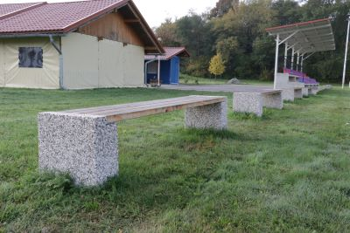

**Postavitev skulpture oziroma figure možiclja pri vaško-gasilskem domu v Budincih**

Skulptura simbolizira pohodnika, ta pa je značilen za KUD Budinci, saj prirejajo številne pohode. Njihov najbolj znan pohod je Pohod trej kralof na pouti po dolaj pa bregaj,ki ga organizirajo v začetku januarja. KUD Budinci je upravljavec mednarodne pešpoti »na pouti po dolaj pa bregaj,« ki je bila uradno markirana leta 2009. Pot poteka krožno med Budinci in Andovci v Porabju, zajema pa kulturno in zgodovinsko dediščino obeh krajev.

Skulpturo pohodnika je izdelal umetnik marko Grašič iz podjetja Skulpture Margo iz Gornje Radgone, njegova vrednost pa znaša 2.500,00 evrov.

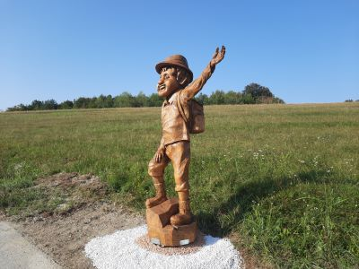

**Posodobitev razsvetljave na športnem igrišču v Dolencih**

Pobuda naslavlja rešitev več problemov. Nova razsvetljava je 80 % bolj varčna od dotrajane. Nameščena je na športnem igrišču, zato je namenjena javni uporabi. S postavitvijo oz. posodobitvijo razsvetljave pa je omogočeno tudi nemoteno treniranje v večernih urah. To spodbuja športno dejavnost pri mladih in ostalih generacijah.

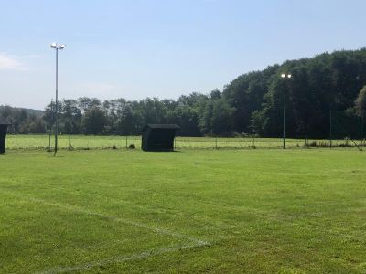

**Postavitev razsvetljave na športnem igrišču v Markovcih**

Pri športnem igrišču v Markovcih je Občina Šalovci s pomočjo sredstev Fundacije za šport postavila nov objekt s slačilnicami, v okviru participativnega proračuna pa je bila nameščena tudi razsvetljava na igrišču. S tem je dobilo igrišče, ki se nahaja poleg zelo obiskanega Turistično-nastanitvenega centra Peterloug, vso potrebno in moderno infrastrukturo za treniranje, tekme in druge športno-družabne dogodke.

